
КАРТА ЗАКАЗА рН-метра МАРК-902А

Организация: __________________________
Контактное лицо (ФИО, должность): ______________________________________
Тел.: _________________________________
Эл.почта: _____________________________
Конечный заказчик: _____________________
______________________________________

Наименование пробы: _________________________________
Температура: ______________ Давление: ________________
УЭП: ______________________ рН: ______________________
Особые примечания о составе:
Параметры пробы



Параметры блока преобразовательного

Исполнение | щитовое | □ |  | Электропитание | 220 В | □
Исполнение | настенное | □ |  | Электропитание | 36 В | □

Комплектация

 |  |  | Наименование | Каналы измерения
 |  |  | Наименование | первый | второй
- Блок датчиков | с электродом ЭСК-10617/7  (давление среды до 0,025 МПа)(0-12) |  | БД-902А | □ | □
- Блок датчиков | с электродом Jumo* (давление среды до 1,0 МПа)  диапазон измерения рН (0-12) |  | БД-902А | □ | □
- Блок датчиков | с электродом G201S (давление среды до 0,6 МПа)  диапазон измерения рН (0-14) |  | БД-902А | □ | □
- Способ установки рН-электрода | в н/ж трубопроводе  (внутренний диаметр не менее 50 мм) |  | Комплект для установки рН-электродов в магистраль ВР31.02.400** | □ | □
- Способ установки рН-электрода | в кювете проточной | подача и слив пробы с помощью двух обжимных фитингов  Ø_{наруж.} 6мм под н/ж трубку | Кювета проточная  ВР31.20.200**  ВР31.20.200-01 (с ЭСК) | □ | □
- Способ установки рН-электрода | в кювете проточной | подача и слив пробы с помощью двух штуцеров  Ø_{наруж.} 8мм под трубку ПВХ | Кювета проточная  ВР31.20.200-04**  ВР31.20.200-05 (с ЭСК) | □ | □
- Способ установки рН-электрода | в кювете проточной | подача и слив пробы с помощью двух штуцеров с резьбой G_{наруж.} ½" | Кювета проточная  ВР31.20.200-03** ВР31.20.200-02 (с ЭСК) | □ | □
- Способ установки рН-электрода | на гидропанели | для "чистой" воды | ГП-902-700 | □ | □
- Способ установки рН-электрода | на гидропанели | для воды со взвесями | ГП-902/1 | □ | □
- Длина кабеля соединительного | 5м (в комплекте по умолчанию) |  | К902.5 | □ | □
- Длина кабеля соединительного | от 5 м до 100 м (укажите значение) |  | К902.L
* Комбинированный pH-электрод с гелевым заполнением, тип 201020/51-18-04-22-120/837 (арт.00321035) производства JUMO GmbH &Co, Fulda Germany, поставляется в комплекте с разъемом 202990/00-00-00-90 (арт.00057350).

** Применяется только с комбинированными рН-электродами, имеющими присоединительную резьбу PG 13,5.

Количество приборов в данной комплектации: _______

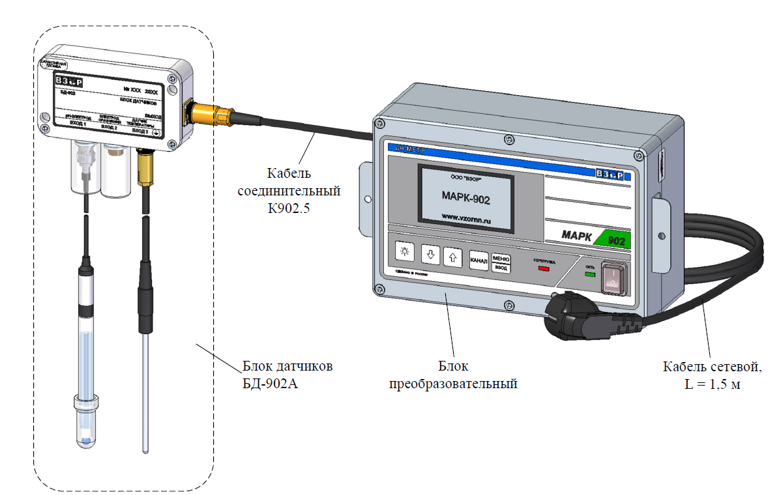

Каталог оборудования на сайте www.vzornn.ru

